**六年级下册道德与法治模拟试卷一**

一、填空题。（每空2分，共20分）

1.每个人都是独一无二的个体，即使默默无闻，即使没有什么显著成绩，也拥有生而为人的尊严。每个人都应当得（ ）。

2. （ ）让人们彼此宽待、和睦相处，它是和谐、美好生活的重要基础。

3. 当我们思考过去的事情，并从中得到经验或教训时，就是在（ ）。

4. 20世纪80年代 ，美国科研人员建成的模拟生态系统的“生物圈2号”建成后一年宣告失败，说明（ ）。

5. 自然灾害始终伴随着人类生活，在与自然灾害斗争的过程中，人们形成了（ ）的抗灾精神。

6. 追溯人类文明发祥地，我们发现人类早期文明都位于（ ）。

7. 世界上最大的平原是（ ）。

8. 19世纪中叶，达尔文提出了（ ），改变了人类对自然界和人类自身的看法。

9. 一些国家和地区为了特定的共同目标而组成（ ）。

10. 中国始终坚持走共同发展的道路，通过发展促进和平，打造人类命运（ ）。

二、选择题（每题2分，共20分）

1. 我国是世界上遭受自然灾害最严重的国家之一，下列选项中不属于主要的自然灾害有（ ）

A. 旱灾 B. 台风 C. 地震 D. 火灾

2. 中国广泛参加各种国际组织，积极参与多边事务。下列选项中不属于国际组织的是（ ）

A. 联合国、 B. 二十国集团、 c. 上海合作组织 D. 学生会

3. 15世纪初期，中国享誉史册的伟大航行是（ ）。

A. 环球航海 B. 穿越北冰洋 C. 郑和下西洋 D. 发现新大陆

4. 只有（ ），才会获得别人的尊重。

A. 尊重他人 B. 听从指挥 B. 尊重自己 D. 自身强壮

5. 尊重他人不单表现在话语上，更应该（ ）。

A. 落实在行动上 B. 遇事要给足面子 C 表扬夸赞他人 D. 经常请客吃饭

6 .尊重他人是 （ ）

①道德要求职 ②法律要求 ③只是个人行为，无关乎道德法律的层面

A.①② B. ②③ C. ①③ D.①②③

7.下列森林破坏的结果，说法不正确的是（ ）

A.森林被破坏，易造成洪涝灾害 B.森林被破坏，易发生山体滑坡

C.森林只有净化空气的作用 D.森林可以涵养水源

8.下列说法不正确的是（ ）

A.日本是地震多发的国家B.病虫害不属于自然灾害C. 森林有保持水土，涵养水源的作用

D.人类在生产生活中不合理的行为也会诱发或加自然灾害

9.半坡遗址出土的文物是（ ）

A.甲骨文 B.小口尖底瓶 C.鼎和方尊 D.青铜器

10. 每年同际和平日到来之际，联合国总部都会举行的仪式是（ ）

A.游行 B.敲响和平钟 C.升旗 D.颁奖

三、判断题，对的打√错的打×。（每题2分，共20分）

1. 中国始终坚持走共同发展的道路，通过发展促进和平，打造人类命运共同体。 （ ）

2. 世界人民热爱和平，和平是当前国际社会的主要趋势。 （ ）

3. 中国虽然不是联合国创始会员国，但是参与了联合国的筹建过程。（ ）

4. 人类的每项科学发明与创造都标志着社会的文明和进步。（ ）

5. 建筑作为一种文化，适应于各地自然环境的要求，与大自然融为一体，也是不同国家、不同生活方式的反映。 （ ）

6.别人不尊重我，我凭什么尊重别人，要以牙还牙（ ）

7.关于保护地球，作为小学生也做不了什么。（ ）

8.反思得找时间进行才显得重要，深刻。（ ）

9.我们热爱和平，但战争从未远离。（ ）

10.不同国家的用餐礼仪不尽相同，甚至大相径庭。（ ）

四、在（   ）里填写下列房屋和用品是河姆渡人还是半坡人居住或使用的。（每空3分，共12分）

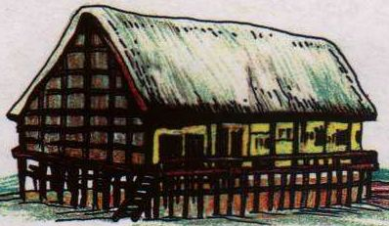

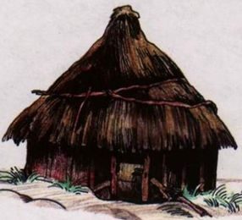

( ) ( )

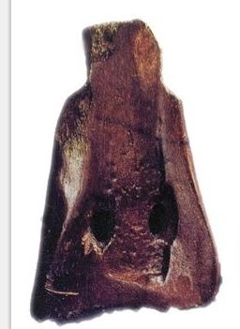

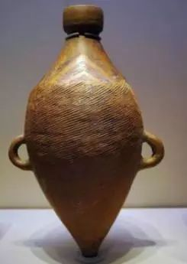

( ) ( )

五、简答（每题7分，共28分）

1.怎样才能做到尊重他人？

2.对于那些不宽容的观点，谈谈你的看法。

3.保护人类赖以生存的地球，我们该怎么做呢？

4.谈谈中国在联合国中地位和作用。

**六年级下册道德与法治模拟试卷一参考答案**

一、填空题。（每空2分，共20分）

1.每个人都是独一无二的个体，即使默默无闻，即使没有什么显著成绩，也拥有生而为人的尊严。每个人都应当得（ 尊重 ）。

2. （ 宽容 ）让人们彼此宽待、和睦相处，它是和谐、美好生活的重要基础。

3. 当我们思考过去的事情，并从中得到经验或教训时，就是在（ 反思 ）。

4. 20世纪80年代 ，美国科研人员建成的模拟生态系统的“生物圈2号”建成后一年宣告失败，说明（人类居住环境无可替代 ）。

5. 自然灾害始终伴随着人类生活，在与自然灾害斗争的过程中，人们形成了（不屈不挠，团结互助）的抗灾精神。

6. 追溯人类文明发祥地，我们发现人类早期文明都位于（大河流域 ）。

7. 世界上最大的平原是（ 亚马孙平原 ）。

8. 19世纪中叶，达尔文提出了（ 进化论 ），改变了人类对自然界和人类自身的看法。

9. 一些国家和地区为了特定的共同目标而组成（国际组织 ）。

10. 中国始终坚持走共同发展的道路，通过发展促进和平，打造人类命运（ 共同体 ）。

二、选择题（每题2分，共20分）

1. 我国是世界上遭受自然灾害最严重的国家之一，下列选项中不属于主要的自然灾害有（D ）

A. 旱灾 B. 台风 C. 地震 D. 火灾

2. 中国广泛参加各种国际组织，积极参与多边事务。下列选项中不属于国际组织的是（ D ）

A. 联合国、 B. 二十国集团、 c. 上海合作组织 D. 学生会

3. 15世纪初期，中国享誉史册的伟大航行是（ C ）。

A. 环球航海 B. 穿越北冰洋 C. 郑和下西洋 D. 发现新大陆

4. 只有（ B ），才会获得别人的尊重。

A. 尊重他人 B. 听从指挥 B. 尊重自己 D. 自身强壮

5. 尊重他人不单表现在话语上，更应该（ A ）。

A. 落实在行动上 B. 遇事要给足面子 C 表扬夸赞他人 D. 经常请客吃饭

6 .尊重他人是 （ A ）

①道德要求职 ②法律要求 ③只是个人行为，无关乎道德法律的层面

A.①② B. ②③ C. ①③ D.①②③

7.下列森林破坏的结果，说法不正确的是（ C ）

A.森林被破坏，易造成洪涝灾害 B.森林被破坏，易发生山体滑坡

C.森林只有净化空气的作用 D.森林可以涵养水源

8.下列说法不正确的是（B）

A.日本是地震多发的国家B.病虫害不属于自然灾害C. 森林有保持水土，涵养水源的作用

D.人类在生产生活中不合理的行为也会诱发或加自然灾害

9.半坡遗址出土的文物是（B）

A.甲骨文 B.小口尖底瓶 C.鼎和方尊 D.青铜器

10. 每年同际和平日到来之际，联合国总部都会举行的仪式是（B）

A.游行 B.敲响和平钟 C.升旗 D.颁奖

三、判断题，对的打√错的打×。（每题2分，共20分）

1. 中国始终坚持走共同发展的道路，通过发展促进和平，打造人类命运共同体。 （ √ ）

2. 世界人民热爱和平，和平是当前国际社会的主要趋势。 （ √ ）

3. 中国虽然不是联合国创始会员国，但是参与了联合国的筹建过程。（ × ）

4. 人类的每项科学发明与创造都标志着社会的文明和进步。（ √ ）

5. 建筑作为一种文化，适应于各地自然环境的要求，与大自然融为一体，也是不同国家、不同生活方式的反映。 （ √ ）

6.别人不尊重我，我凭什么尊重别人，要以牙还牙（ × ）

7.关于保护地球，作为小学生也做不了什么。（ × ）

8.反思得找时间进行才显得重要，深刻。（ × ）

9.我们热爱和平，但战争从未远离。（ √ ）

10.不同国家的用餐礼仪不尽相同，甚至大相径庭。（ √ ）

四、在（   ）里填写下列房屋和用品是河姆渡人还是半坡人居住或使用的。（每空3分，共12分）



河姆渡人居住 半坡人居住





河姆渡人实用工具 半坡人使用工具

五、简答（每题7分，共28分）

1.怎样才能做到尊重他人？

答：（1）在语言上尊重他人，文明有礼貌，不说恶意伤害他人的话；（2）在与人交往中，谦虚有礼，平等友善，重视他人意见，关注他人需要；（3）能够维护他人自尊心，推己及人，让他人觉得舒服。

2.对于那些不宽容的观点，谈谈你的看法。

答：（1）别人与自己不同，自己与别人也不同，不能可要求人人相同。

（2）每个人都有可能犯错误，多听他人的意见，才能集思广益。

（3）不是所有的事物都有对错之分，在某些事情上，可以有多种看法。

（4）每个人的观点可能只是一个方面的看法，只有综合大家的观点，看法才有可能更加全面。

3.保护人类赖以生存的地球，我们该怎么做呢？

答：（1）不乱扔垃圾，积极宣传垃圾分类的好处，做好家里的垃圾分类。（2）节约用水。（3）上下学乘坐公交车，不让父母开车接送。（4）积极参加植树活动，不踩踏绿地。

4.谈谈中国在联合国中地位和作用。

答：中国是联合国创始会员国，参与了联合国的筹建过程。中国是联合国安全理事会常任理事国，在事关和平与安全的重大事务上有关键话语权。中国本着自身肩负的重大国际责任，尊重联合国的权威地位，积极参加各项工作，在人类和平与发展事业中发挥着重要作用。